

Offrire qualcosa a qualcuno
Collega ogni dialogo alla vignetta giusta:

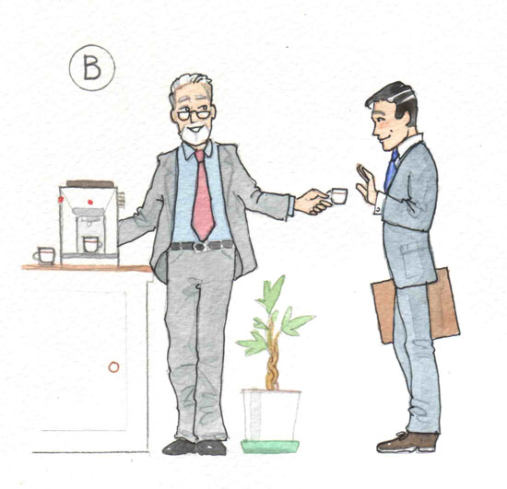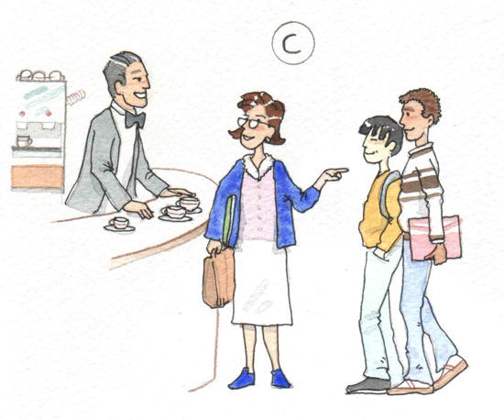

1. – Kevin, Sarah, volete qualcosa da bere?
– Volentieri, grazie, un cappuccino.
- E tu Sarah?
- Un cappuccino anche per me, grazie.

2. – Vuoi qualcosa da bere?
– Perché no? Una bottiglietta d’acqua naturale, grazie.
3. – Mentre aspettiamo i documenti, vuole un caffè?
– No, grazie. Non si disturbi...

Completa la tabella del verbo volere

IO
TU
LEI/LUI
NOI
VOI
LORO | VOGLIONO

